Leçon 5.1 Devoirs 5 Nom ___________________________________

A. La Pratique Orale: Practice giving directions by having a parent give you a location in the area. You give directions in French from where you are to that point. Use a map if you need to. Parent Intl. _______

List the places your parent chose:
1. 3. 5.
2. 4. 6.

B. Le Vocabulaire: Match the following:

_____1. traverser
_____2. le coin
_____3. tourner
_____4. le carrefour
_____5. faire demi-tour
_____6. le feu
_____7. arrêter
_____8. le stop
_____9. aller
_____10. le pont
_____11. tout droit
_____12. l’autoroute
_____13. jusqu’à
_____14. la rue

a. the street
b. the bridge
c. to go
d. turn around
e. to stop
f. the corner
g. straight
h. the intersection
i. to cross
j. until
k. the stop
l. the freeway
m. to turn
n. the light

* what’s the difference between le coin and au coin? ______________________________________________

C. La Pratique Ecrite: Write what position the following pictures represent.

1. _______________________ 2. ___________________________

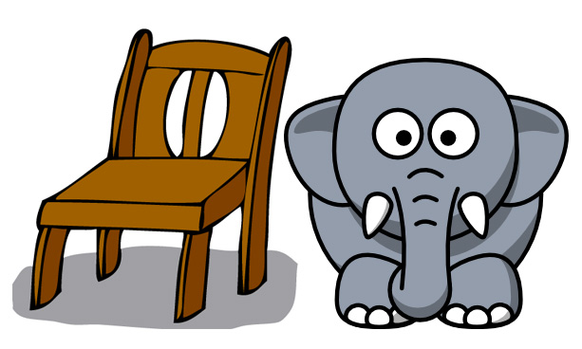

3. _____________________ 4. ___________________________

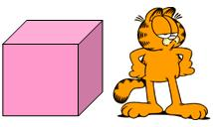
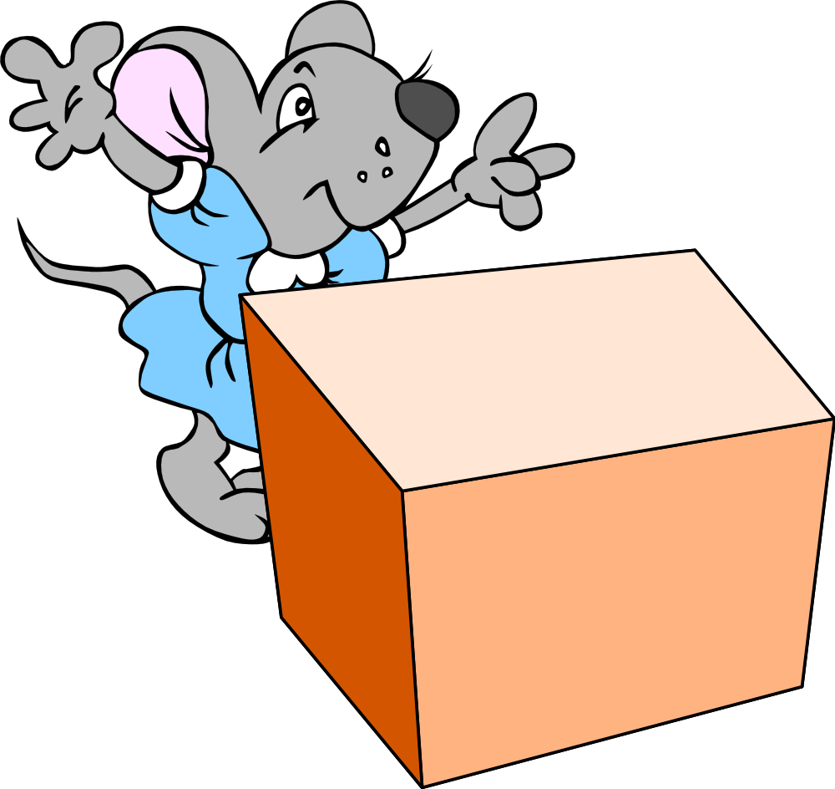

5. _______________________ 6. ___________________________

7. _______________________ 8. ___________________________

D. Le Verbe Aller: Fill in the missing blanks with the correct form of the verb “to go”.

1. Moi et mes frères _____________________ au parc 2. Nicole _______________________ à la banque

3. Je _____________________ à la campagne. 4. Paul et Jean ___________________à l’hôtel.

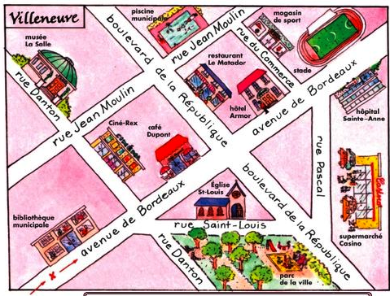
5. Toi et tes amis _____________________ au magasin. 6. Claire et Sophie ____________________ au lac.

E. Les Directions: Où êtes-vous?

Continuez tout droit dans l’avenue de Bordeaux
jusqu’à la rue du Commerce. Tournez à gauche.
L’endroit que vous cherchez est à droite, près du
coin.
1. Qu’est-ce que vous achetez ici?

Sortez et tournez à droite. Au coin, tournez à
gauche et continuez jusqu’à la rue Danton.
Tournez à droite.
2. Vous voudriez regarder une belle statue.
Où êtes-vous?

Sortez encore et tournez à gauche, passez deux rues et entrez la rue Saint-Louis (un peu à gauche). C’est en face de l’église.
3. Où êtes-vous? 4. Qu’est-ce que vous aimez faire là?

F. La Lecture:
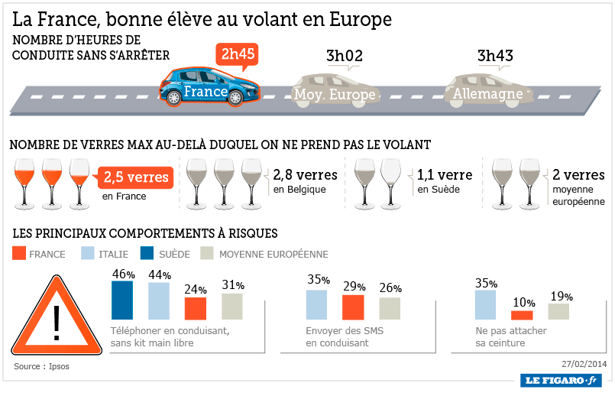
1. Les français conduisent _______ que les autres.

2. The French buckle up _________than other countries.

3. The French typically send ______texts than other European countries.

4. The French are safer when it comes to making calls while driving.
a. Vrai
b. Faux

5. In French, compare the French rules regarding drinking and driving to other countries:

_________________________________________________________________________________________

_________________________________________________________________________________________

